AKAZEE KAMP 2021-2022

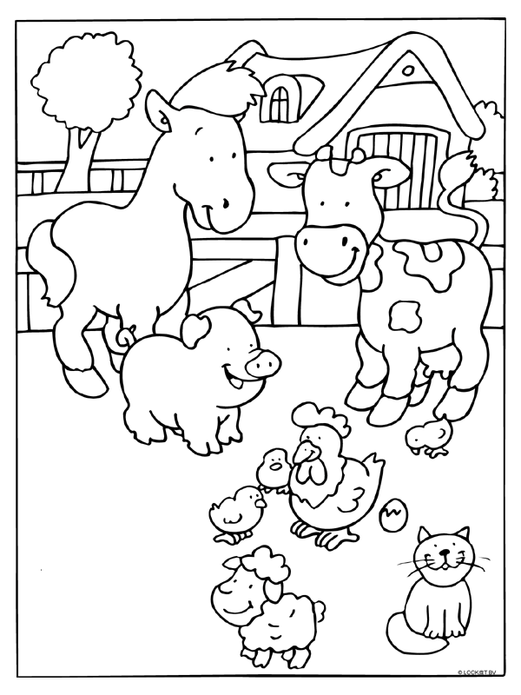

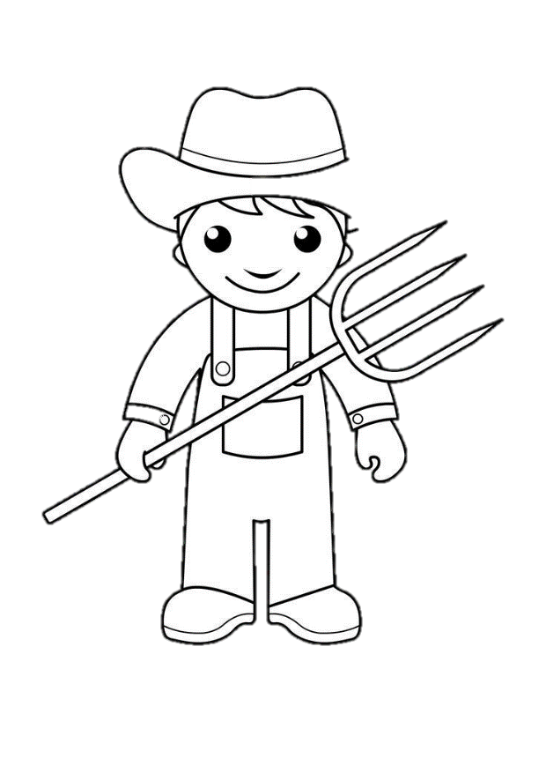
KAMPINFOBOEKJE

Zaterdag 23 juli
Welkom op ons super mooi gelegen kampterrein. Deze perfecte locatie in de velden en dichtbij het water gaat ons kamp nog leuker maken! Vandaag doen we het nog rustig aan en gaan we ons settelen in onze coole scoutstent. De ouders gaan we nog niet wegsturen want ze mogen vandaag eerst nog picknicken met jullie op het terrein. Na het lekkere eten gaan we samen met jullie ouders spelletjes spelen om te zien of ook zij de scoutsmentaliteit bezitten. Dit spelletje is helemaal in thema van het kamp, namelijk ‘de boerderij’.
Daarna gaan we op verkenning op onze boerderij: Wat zijn de regels hier? Waar bevindt zich alles? Waar eten we? Kunnen wij hier douchen, of moeten wij een week stinken? Na deze uitgebreide rondleiding door boer Vibe gaan we stilletjes aan naar ons bedje om de schaapjes te tellen van de boerderij om zo in slaap te vallen.
Om al in het thema te komen, mogen jullie deze tekening inkleuren op de volgende pagina. Geef deze ook zeker af aan de leiding op kamp!!!
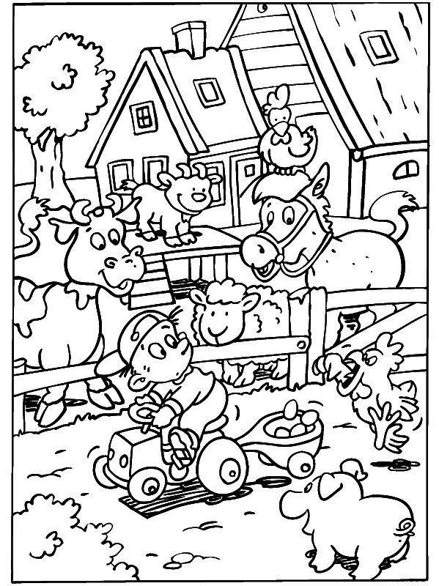

Zondag 24 juli
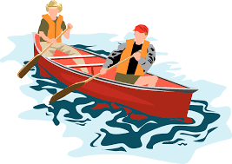
Na een spannende eerste nacht slapen kan de dag beginnen. Ook nemen we vandaag de groepsfoto. Daarna gaan we op verkenning op de boerderij, of anders genoemd, onze kampplaats. We verkennen de stallen, de mesthopen en de velden, spannend he! Dit spel doen we samen met de zeehonden, woep woep.!
Daarna wordt het tijd om onze zwemvesten aan te trekken en roeispanen vast te nemen. Daarna gaan we namelijk roeien. Als het weer een beetje meezit kunnen we dan hopelijk een frisse plons nemen in het water. Geen probleem als dat niet kan, want dan hebben we spannend spel voor jullie met houten stokken en gooien. Weet jij al welk spel dit is?
Voor onze laatste activiteit kunnen we best die koeienmest uit onze oren spuiten. We gaan iets doen met verhalen luisteren en geluiden zodat we rustig in ons nestje kunnen kruipen.

Hoe ziet jouw perfecte boerderij eruit? Knip de leukste prenten uit en plak deze op jou ideale boerderij! Zelf iets erbij tekenen mag ook zeker!
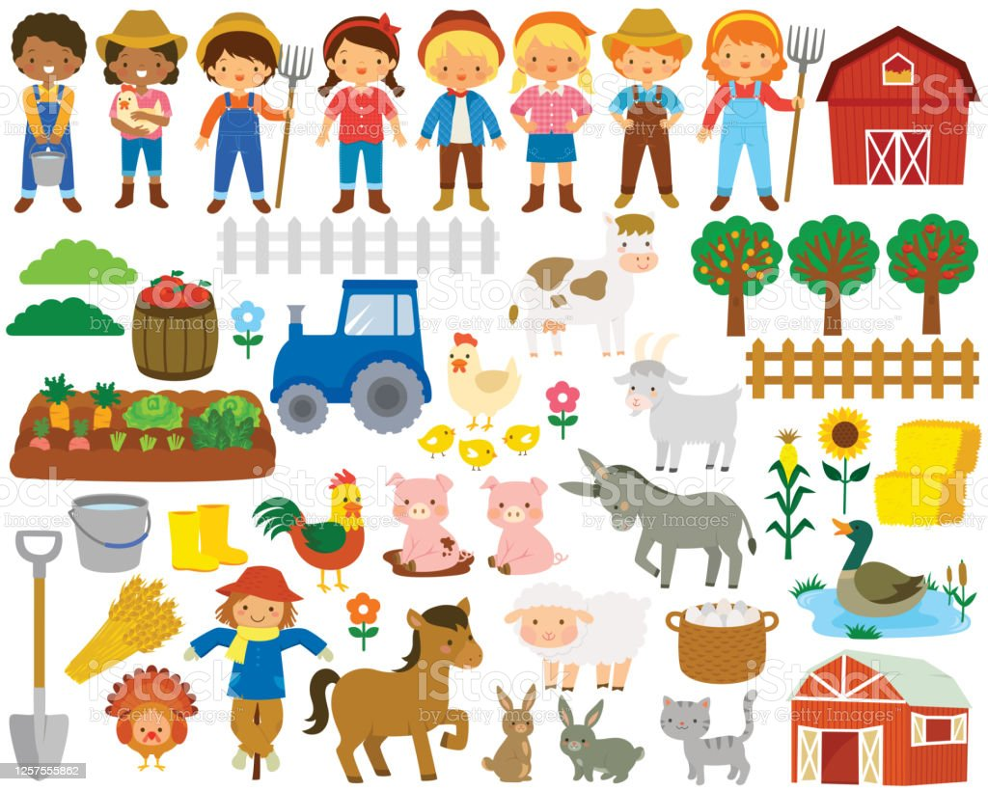
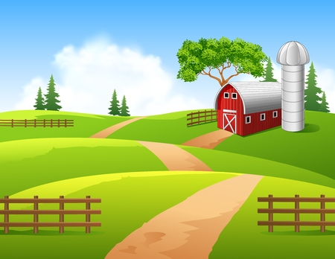

Maandag 25 juli

Voor sommige taken op onze boerderij moeten boeren heel sterk zijn. Zodat we zware voorwerpen kunnen tillen en deze kunnen verplaatsen. Daarom gaan we vandaag onze armspieren trainen. Dit doen we door te roeien op de mooie waterplas gelegen naast ons kampterrein. Dit is de ideale moment om te laten zien aan de leiding wat je dit jaar hebt geleerd.
Boeren hebben water nodig om hun gewassen te laten groeien, zonder water gaan hun plantjes dood. Op deze dag zul je dus heel veel water zien. Hopelijk wordt het mooi weer, dan is spelen met water natuurlijk extra zalig!
Naast sterke armen en water is een samenwerkend boerenteam ook belangrijk! Zonder dit team valt alles op de boerderij stil. We gaan daar er dus aan werken om een team te worden. Waarin samenwerken super goed lukt en waarin we op elkaar kunnen rekenen.
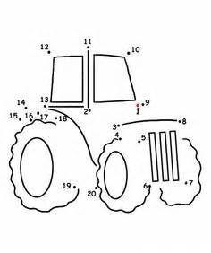
Kan jij deze bolletjes verbinden en zien wat er tevoorschijn komt?

Dinsdag 26 juli

Vandaag is alweer de vierde dag aangebroken op onze prachtige zeescoutsboerderij. In de voormiddag zullen we een nieuwe specialiteit van de boeren oefenen, we gaan een kaasspel spelen! Natuurlijk zullen we honger krijgen van dit kaasspel, en eten we nadien ‘s middags lekkere boterhammetjes. Misschien wel eentje met kaas?

Na het middageten gaan we ons inleven in een echte boer. En wat heeft een boer aan zijn voeten? Klompen natuurlijk! Na dit fantastische klompenspel zullen we verder gaan deze namiddag met een iets meer creatieve activiteit. We gaan onze handen uit de mouwen steken en iets moois knutselen in ons boerderij thema. Wat zal het zijn? Dat blijft nog een verrassing. Nadien steken we ons knutselwerkje mooi weg zodat we dit na kamp nog aan mama en papa kunnen tonen!

Na deze vermoeiende dag vol spelen gaan we schaapjes tellen. Niet meteen om in slaap te vallen, nee! We gaan eerst nog een echt schapenspel spelen. Na dit spel kruipen we in onze bedjes om deze keer echt de schaapjes te tellen.

Vind jij de 5 verschillen op de boerderij op de volgende pagina?
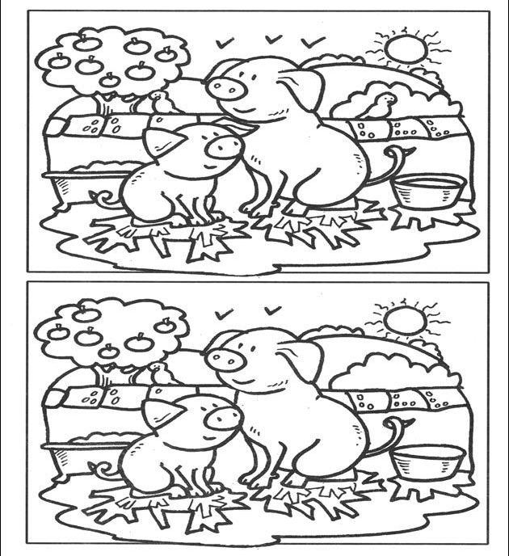

Woensdag 27 juli
Doe vandaag alvast jullie stapschoenen maar aan! Wij zijn niet bang van een uitdaging en gaan eens buiten onze boerderij trekken. Wat zou er nog te verkennen zijn buiten ons kampterrein? Deze spannende tocht heeft veel te bieden: samen liedjes zingen, van het zonnetje genieten en vooral veel lachen met onze vrienden. Waar we gaan uitkomen is nog een verrassing maar ik kan alvast verklappen dat het heel leuk gaat zijn. Na onze trektocht gaan we eens lekker ontspannen met een yogasessie gegeven door één van jullie coole leiders. Hieronder vind je al een paar houdingen die je kan oefenen om al een echte expert te worden yoga. Succes!!!

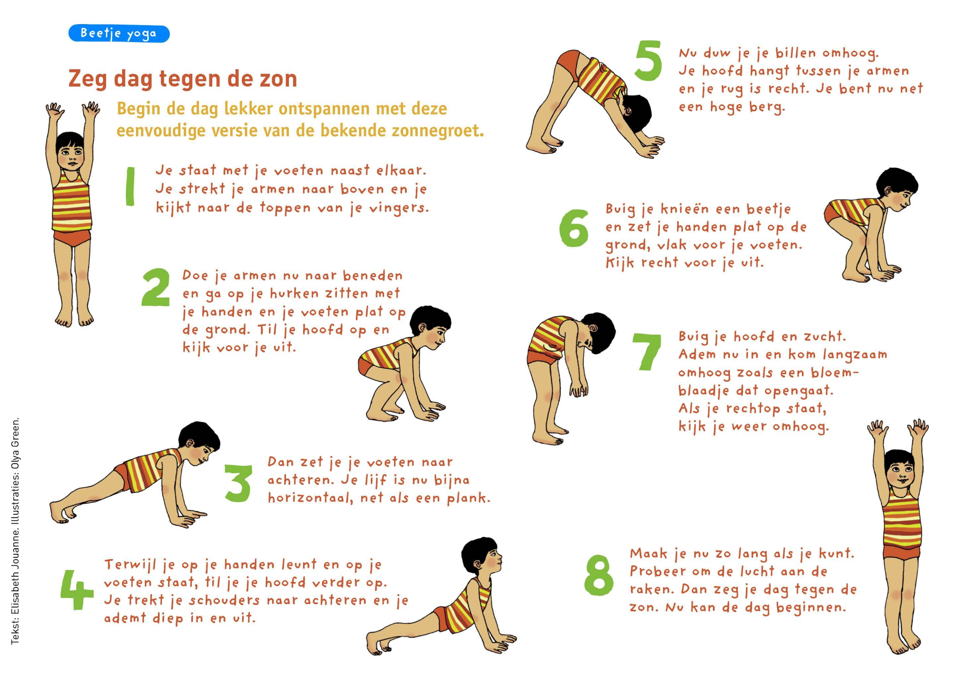

Donderdag 28 juli
Amai zeg, het is al de laatste volledige dag! Wat vliegt dat leuke kamp toch voorbij. In de ochtend trekken we weer onze zwemvesten want we gaan weer gezellig roeien.
Na een rustig middagdutje halen is het boys- en girlsnight. Tijdens de jongensspelen halen we de stoere kant in onszelf naar boven door wildere spelletjes te doen. Tijdens de meisjes gaan we eerder wat ontspannend activiteiten doen. Misschien kunnen we elkaar ook wel eens wat schminken en een gezichtsmaskertje doen?

Na een lekker 4-uurtje vergezellen we de zeehonden nog eens. We gaan samen het grote weerwolf-spel spelen, spannend! Kan jij raden wie de weerwolf is?
Daarna is het tijd voor de activiteit die hoort bij een laatste avond, een warm en sfeervol kampvuur! Tijd dus om gezellig wat liedjes te zingen en de laatste gekke verhalen aan elkaar te vertellen.

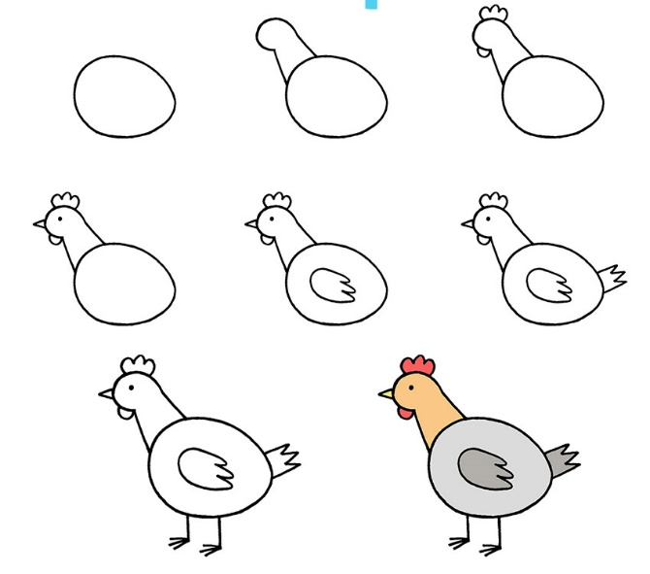
Welk boerderijdier vind jij het leukste? Teken het in het vierkant.
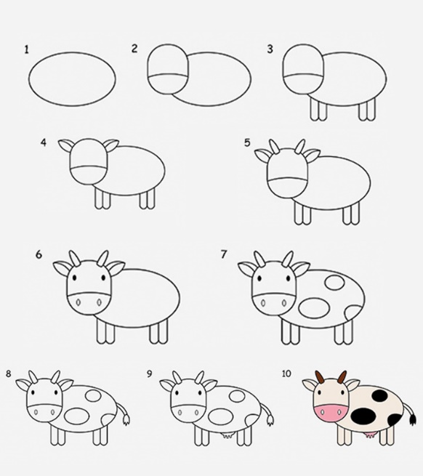
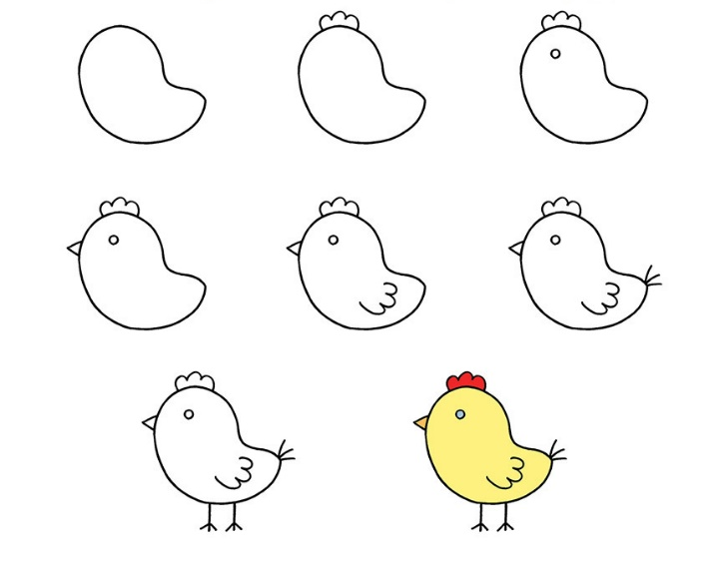

Vrij 29 juli

De laatste dag van ons kamp is al aangebroken :( . Maar we gaan er zeker en vast nog een laatste toffe dag van maken! We beginnen de dag met een sportactiviteit. Met de laatste restjes energie die we nog hebben zullen we eens tonen wat een sportieve boeren wij zijn!

In de namiddag zullen we samen spelen met de andere takken. We kunnen dan eindelijk eens tonen dat akazee echte winnaars zijn!
Helaas, na dit groepsspel is het alweer tijd om onze spullen in te pakken zodat we weer naar huis kunnen gaan. We eten ‘s avonds nog op het kampterrein. Na het avondeten kunnen jullie je ouders weer knuffelen en alle zotte verhalen van ons kamp vertellen!

Kunnen jullie deze koe terug naar zijn weiland brengen?
